Топ «Свежесть»
Размер вязанного изделия 52-54.
Материалы: 400 грамм 100% хлопка от Семеновской фабрики КАБЛЕ ( в 100 граммах 400 метров).
Инструменты: спицы №2, игла для сшивания полотна.
Узор для планки и бейки:
1 ряд: (изн. ряд) лицевые петли
2 ряд: (лиц. ряд) 1 лиц, *1 накид,1 лиц, 3 петли вместе лицевой, 1 лиц, 1 накид, 1 лиц* кромочная петля.
3 ряд: все петли и накиды вязатьб изнаночными.
Повторять 2 и 3 ряды.

Основной узор:
Виды петель: лицевые петли, накид, 2 месте за переднюю стенку, 2 вместе за заднюю стенку, 3 вместе лиц.
Четные ряды вязать изнаночными петлями. 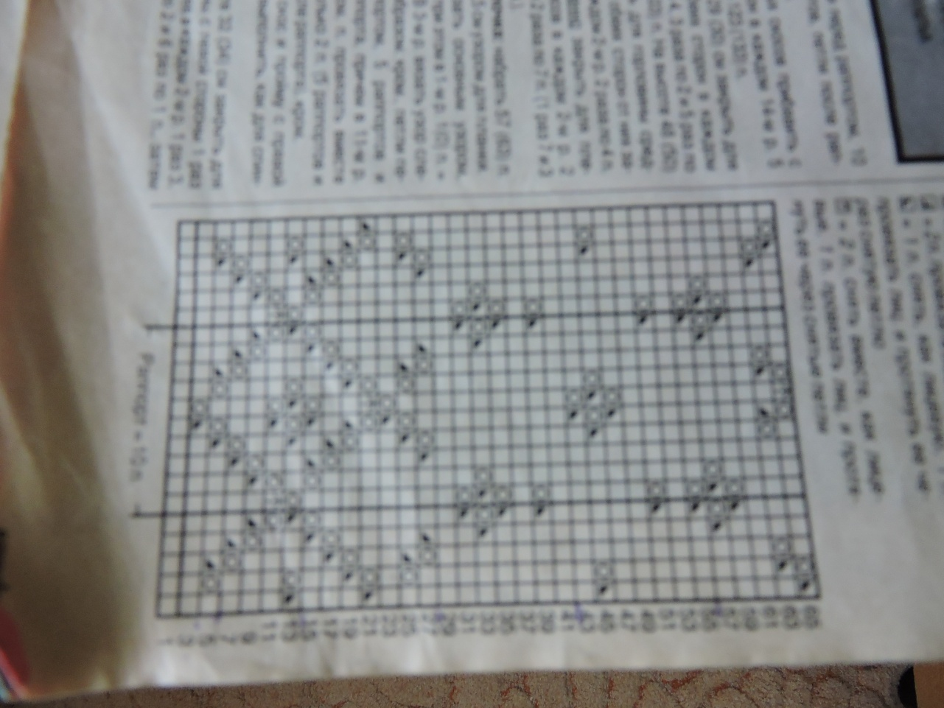
ОПИСАНИЕ РАБОТЫ.
Спинка: набрать 117 петель и вязать 3 см узором для планки. Далее вязать основным узором, прибавив в 1 ряду равномерно 6 петель. . для боковых скосов прибавить с обеих сторон в каждом 14 ряду 5 раз по 1 петле. На высоте 35 см закрыть с обеих сторон в кадом 2 ряду 1 раз 4 петли, 3 раза по 2 петли, 5 раз пл 1 петле, на высоте 55 см закрыть для горловины средние 25 петель, с обоих сторон от них закрыть в каждом 2 ряду 2 раза по 4 петли. Одновре менно закрыть для плечевых скосов в каждом 2 ряду 2 раза по 6 петель, 2 раза по 7 петель.
Левая полочка: набрать 63 петли, вязать 3 см узором для планки. Далее вязать основным узором прибавив при этом в 1 ряду 1 петлю. Боковые скосы и пройму с правой стороны выполнить как на спинке. На высоте 39 см закрыть для горловины с левой стороны 1 раз 5 петель, далее в каждом 2 ряду 1 раз 3 петли, 2 раза по 2 петли, 6 раз по 1 петле, затем в каждом 4 ряду 4 раза по 1 петле. На высоте 55 см выполнить плечевой скос как на спинке.
Правая полочка: вязать симметрично левой.
Рукава: набрать 81 петлю и вязать 3 см узором для планки. Далее вязать основным узором, прибавив при этом в 1 ряду равномерно 2 петли. Для скосов прибавить попеременно в каждом 2 и 4 ряду 8 раз по 1 петле. На высоте 11 см закрыть для оката с обеих сторон 1 раз 3 петли, затем в каждом 2 ряду 6 раз по 2 петли, 12 раз по 1 петле, 5 раз по 2 петли и 1 раз 3 петли, закрыть оставшиеся петли.
Второй рукав вязать аналогично.
Сборка. Детали увлажнить, отпарить, выполнить все швы, вшить рукава.
По краю горловины набрать около 153 петель и вязать 3 см узором для бейки. По вертикальным краям полочек и узким краям бейки горловины набрать 87 петель и вязать 3 см узором для планки. Пришить пуговицы. Отверстия для пуговиц не вывязываются. Застежкой служит планка.

